

Fundacja Avalon
biuroprasowe.fundacjaavalon.pl

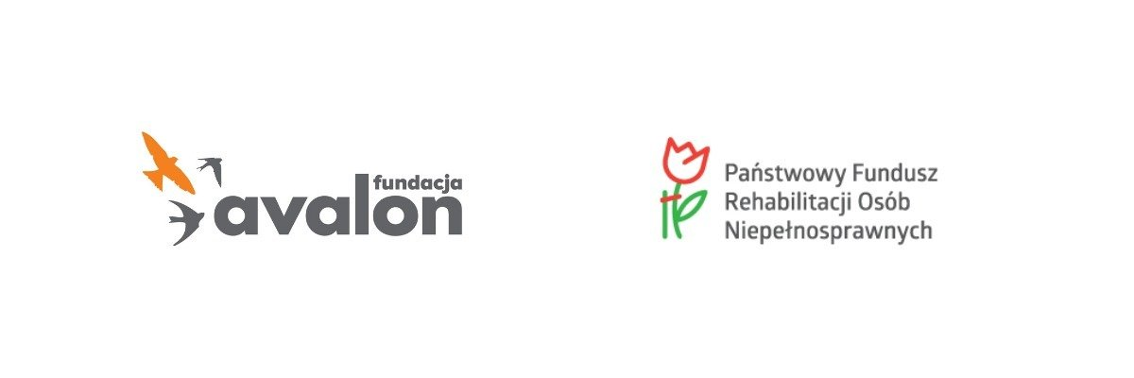

Fundacja Avalon i “Agencja Nie Do Ogarnięcia” łączą siły w kampanii społecznej

2022-08-10

Fundacja Avalon opublikowała informację dotyczącą wyniku poszukiwania agencji na kompleksową obsługę mediową jej najnowszej – piątej, ogólnopolskiej kampanii społecznej dofinansowanej ze środków Państwowego Funduszu Rehabilitacji Niepełnosprawnych – PFRON. Kampanię realizować będzie we współpracy z krakowską agencją reklamową – Agencją Nie do Ogarnięcia (ANDO). Zakres współpracy obejmuje realizację spotów reklamowych, sesji zdjęciowej, zakup i planowanie spotów reklamowych emitowanych w TV, radio, Internecie, na nośnikach zewnętrznych oraz szeroko zakrojone działania PR czy influencer marketingu.

Wybór agencji został podjęty na podstawie punktacji przyznawanej przez przedstawicieli Fundacji Avalon (Członka Zarządu, Dyrektora Generalnego, Kierownika Działu Komunikacji i Promocji oraz wybranych przedstawicieli różnych działów), zgodnie z przyjętymi kryteriami zawartymi w ogłoszeniu. Za realizację kampanii społecznej z ramienia Fundacji będzie odpowiedzialna, po raz drugi, Helena Szczuka – Kierownik Działu Komunikacji i Promocji.

“Wybór agencji nie był łatwy. Otrzymaliśmy kilka ciekawych propozycji, a szczegółowa ich analiza i wybór partnera do realizacji kampanii zajął nam miesiąc. To pokazuje poziom zgłoszonych propozycji. Finalnie to oferta ANDO okazała się być najbliższa założeniom zawartym we wniosku i zapytaniu ofertowym.”
Helena Szczuka – Kierownik Działu Komunikacji i Promocji

Celem kampanii Niepełnosprawni Pełnowartościowi jest przełamanie barier społecznych i stereotypowego postrzegania osób z niepełnosprawnościami. Fundacja Avalon chce promować pozytywne postawy wobec OzN i pozytywne wzorce relacji oraz kontaktów osób w pełni sprawnych z osobami niepełnosprawnymi. Osobom z niepełnosprawnościami chce z kolei pokazać, że mogą żyć w pełni i korzystać z możliwości jakie daje im aktywność towarzyska, zawodowa, społeczna czy też kulturalna. Kampania ma także na celu wskazanie rodzinom osób z niepełnosprawnościom, że wystarczy zacząć od drobnych rzeczy, aby docelowo wspierać swoje dzieci czy partnerów w ich drodze do usamodzielnienia i zmniejszenia zależności od drugiego człowieka.

To będzie już piąta kampania społeczna Fundacji Avalon. W trzech edycjach EXTRAsprawnych zrealizowanych w ramach Avalon Extreme, ukazywaliśmy osoby z niepełnosprawnościami w kontekście sportów ekstremalnych. Z kolei kampania Pełnosprawni w Miłości, przeprowadzona dla Projektu Sekson otworzyła nieskrępowaną dyskusję na temat seksualności i rodzicielstwa osób z niepełnosprawnością ruchową i spotkała się z niesamowitym odbiorem i zainteresowaniem. Tym razem chcemy wyjść poza poszczególne nasze projekty i pokazać osoby z niepełnosprawnościami w jak najszerszym ujęciu, by udowodnić, że mogą i powinny realizować się w każdym z możliwych aspektów życia, zarówno w sporcie i rodzinie jak i edukacji, aktywności zawodowej czy relacjach społecznych. W ten sposób chcemy włączać OzN w stosunki społeczne na równych prawach i przeciwdziałać ich wykluczeniu społecznemu.
Helena Szczuka – Kierownik Działu Komunikacji i Promocji

Fundacja Avalon jest jedną z największych organizacji w Polsce wspierających osoby z niepełnosprawnościami oraz przewlekle chore. Powstała w 2006 roku, a od 2009 posiada status Organizacji Pożytku Publicznego. Fundacja oferuje pomoc potrzebującym w obszarze finansowym, a także prowadzi szereg programów społecznych i edukacyjnych, mających na celu zmianę postrzegania osób z niepełnosprawnościami w polskim społeczeństwie oraz aktywizację osób niepełnosprawnych. Fundacja Avalon wspiera aktualnie ponad 12 500 osóbz niepełnosprawnościami z całej Polski. Łączna wartość pomocy udzielonej przez Fundację swoim podopiecznym wynosi ponad 270 mln złotych.

Kampania jest współfinansowana przez Państwowy Fundusz Rehabilitacji Osób Niepełnosprawnych.

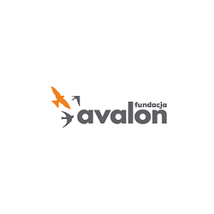 | Fundacja Avalon.png | Download

